XX电力有限公司安全渗透测试分析报告

测试对象： XX电力有限公司
测试时间： 2022年X月X日
测试人员： XX

南京南瑞信息通信科技有限公司
二零二二年X月

目 录
1 概述 1
2 测试过程及方法 1
2.1 渗透测试概念 1
2.2 使用工具介绍 1
2.3 测试过程介绍 3
3 测试结果与分析 4
3.1 I区 4
3.2 II区 8
3.3 III区 10
4 渗透测试结论 13

概述
根据XX电力有限公司的要求，对XX电力有限公司多个信息系统进行系统安全渗透测试。本次渗透测试的时间安排为2022年X月X日，主要以人工检测的方法进行。

测试过程及方法

渗透测试概念
渗透测试 (Penetration Test)是一种通过模拟黑客攻击手段，评估信息系统安全的测试方法。测试全程从一个网络攻击者视角进行，包括对系统的任何弱点、技术缺陷或漏洞的主动分析和尝试利用，是一种主动防御的黑盒测试方法。目前，渗透测试越来越多的被用来保证信息系统和服务的安全性，使安全漏洞在暴露之前就被修复，避免黑客和其他恶意用户利用漏洞对信息系统发起网络入侵、窃取数据等攻击。

使用工具介绍
- Hscan
一款运行在Win NT/2000下的漏洞扫描工具，有GUI以及命令行两种扫描方式，可以扫描很多弱口令以及安全漏洞，包括FTP/SMTP/FINGER/IIS/CGI/POP3/NT/IMAP/MSSQL/MYSQL/CISCO等以及指定范围端口扫描。
- Burp Suite
Burp Suite 是用于攻击web 应用程序的集成平台。它包含了许多工具，并为这些工具设计了许多接口，以促进加快攻击应用程序的过程。所有的工具都共享一个能处理并显示HTTP 消息，持久性，认证，代理，日志，警报的一个强大的可扩展的框架。
- Acunetix Web Vulnerability Scanner 7（AWVS）
AWVS是一款知名的网络漏洞扫描工具。70%的网站基本是有Web应用方面漏洞的，这些漏洞将导致敏感信息泄露，数据被篡改等。AWVS以模拟黑客攻击的方法来检测用户的Web应用安全，主动找出web应用的漏洞。
- 安恒 MatriXay Webscan
明鉴WEB应用弱点扫描器（简称：MatriXay 5.0）是安恒安全专家团队在深入分析研究B/S架构应用系统中典型安全漏洞以及流行攻击技术基础上研制而成，不仅具有精确的“取证式”扫描功能，还提供了强大的安全审计、渗透测试功能，误报率和漏报率等各项关键指标均达到国际领先水平。
- Immunity CANVAS
CANVAS是美国ImmunitySec公司出品的安全漏洞检测工具,包含了480多个以上的漏洞利用,是一款针对对象广泛的自动化漏洞利用工具，对于渗透测试人员来说，CANVAS是比较专业的安全漏洞利用框架,也常被用于对IDS和IPS的检测能力的测试。
- sqlmap
sqlmap是一个自动化的SQL注入工具，其主要功能是扫描，发现并利用给定的URL的SQL注入漏洞，目前支持的数据库是MS-SQL，MYSQL，ORACLE和POSTGRESQL。SQLMAP采用四种独特的SQL注入技术，分别是盲推理SQL注入，UNION查询SQL注入，堆查询和基于时间的SQL盲注入。其广泛的功能和选项包括数据库指纹，枚举，数据库提取，访问目标文件系统，并在获取完全操作权限时实行任意命令。
- nc
nc在网络工具中有“瑞士军刀”的美誉，它短小精悍，功能强大，可以发送数据包到服务器。
- FireFox 插件Hackbar
Hackbar包含一些常用的工具，例如SQL injection、XSS和加密等等。
- Nmap
nmap是一个网络连接端扫描软件，用来扫描网上电脑开放的网络端口。确定哪些服务运行在哪些端口，并且推断计算机运行哪个操作系统（这是亦称 fingerprinting）。

测试过程介绍
（1）制订渗透方案并实施：根据渗透测试对象，制定测试方案，包括拟采取计划、措施、工具、方法以及相关风险规避和保障措施。
（2）信息预收集分析：包括侦查各类渗透测试对象的相关信息。
（3）查找漏洞：查找漏洞：主要包括工具扫描和人工分析两步骤。
（4）结果总结：编写渗透测试分析报告，提出安全加固解决方案，提交相关管理人员指导整改。

测试结果与分析

表 3-1 渗透测试结果汇总表
序号 | 安全问题 | 关联资产/域名 | 严重程度
1

I区
测试笔记本接入点：XX屏柜 XX交换机
测试笔记本使用的ip地址：XXX.XX.XX.XX
渗透测试范围：
五防：xx.xx.xx.xx；
保信：xx.xx.xx.xx，
监控后台：xx.xx.xx.xx，
故障录波：xx.xx.xx.xx，
OMS服务器：xx.xx.xx.xx
排除：xx.xx.xx.xx

（高危）

漏洞描述

漏洞详情

关联资产

修改建议

（中危）

漏洞描述

漏洞详情

关联资产

修改建议

I区其它漏洞验证不存在的截图：
弱密码验证不存在截图：
XX弱密码验证不存在截图（XX端口）
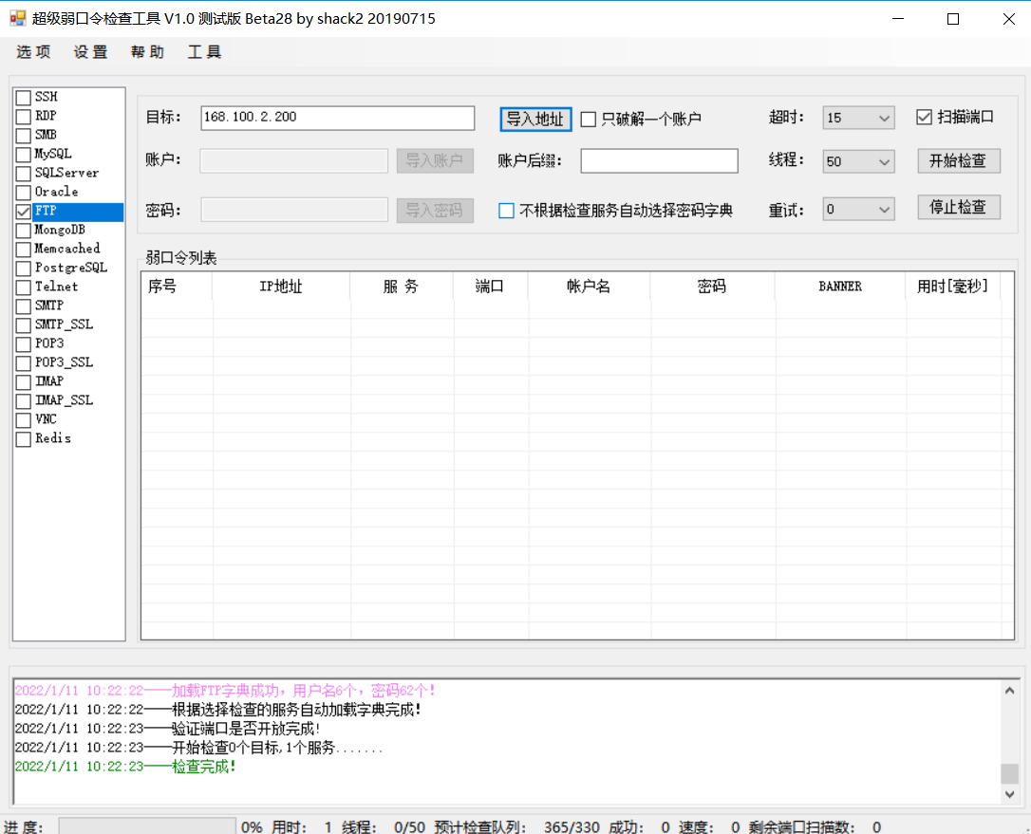

XX弱口令验证不存在截图（XX端口）
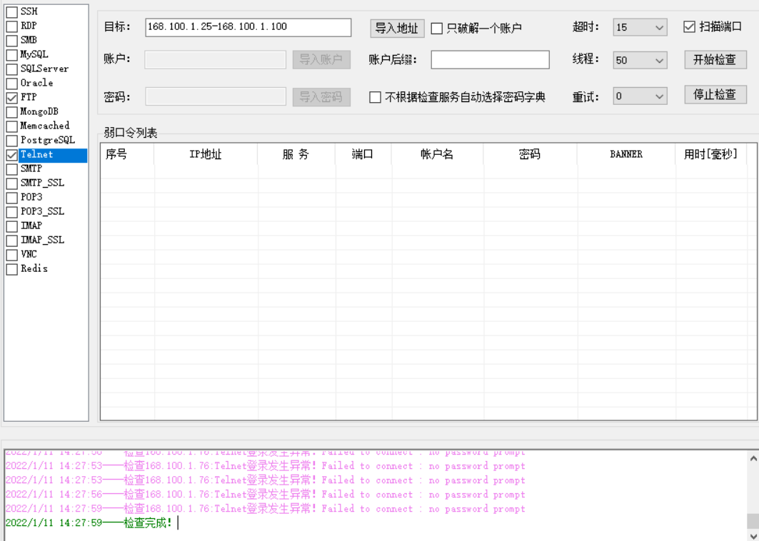

II区
测试笔记本接入点： xx屏柜 xx设备
测试笔记本使用的ip地址：xx.xx.xx.xx
渗透测试范围：
五防：xx.xx.xx.xx；
保信：xx.xx.xx.xx，
监控后台：xx.xx.xx.xx，
故障录波：xx.xx.xx.xx，
OMS服务器：xx.xx.xx.xx
排除：xx.xx.xx.xx

（高危）

漏洞描述

漏洞详情

关联资产

修改建议

（中危）

漏洞描述

漏洞详情

关联资产

修改建议

II区其它漏洞验证不存在的截图：

III区
测试笔记本接入点： xx屏柜 xx设备
测试笔记本使用的ip地址：xx.xx.xx.xx
渗透测试范围：
（地调主站写清楚地址段范围，电厂和变电站写清楚ip对应的设备名称，例如：五防：xx.xx.xx.xx；
保信：xx.xx.xx.xx，
监控后台：xx.xx.xx.xx，
故障录波：xx.xx.xx.xx，
OMS服务器：xx.xx.xx.xx，
排除：xx.xx.xx.xx

（高危）

漏洞描述

漏洞详情

关联资产

修改建议

（中危）

漏洞描述

漏洞详情

关联资产

修改建议

III区其它漏洞验证不存在的截图：
格式如上

渗透测试结论
本次测试共测试XX电力有限公司I、II、III区所有设备，共发现漏洞xx个，其中高危漏洞xx个、中危漏洞xx个、低危漏洞xx个。其中问题主要集中在xx\xx\xx\这几个方面。
需要及时整改，加强安全管理规范，并进行复测，预防安全事故发生。

